**Projektinitiative**

**Ein Web- und Cloudbasiertes Multiple-Kernel   
 Eco-System für die automatisierte Erstellung   
 von analytischen Berichten**

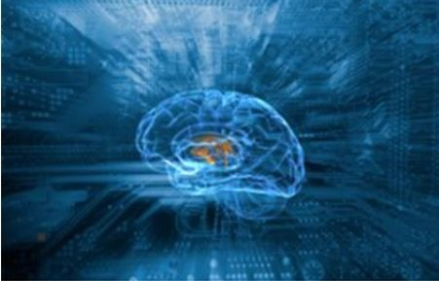

Berlin

2023

**Inhaltsverzeichnis**